09.10.2019 774

Об утверждении Порядка и состава общественной комиссии
по размещению информационных конструкций на
территории Курганинского городского поселения
Курганинского района

В соответствии с Федеральным законом Российской Федерации от 6 октября 2003 года № 131-ФЗ «Об общих принципах организации местного самоуправления в Российской Федерации», в соответствии с Правилами благоустройства территории Курганинского городского поселения Курганинского района п о с т а н а в л я ю:
1. Утвердить:
1) Порядок размещения информационных конструкций на территории Курганинского городского поселения Курганинского района (приложение №1).
2)м Состав общественной комиссии по размещению информационных конструкций на территории Курганинского городского поселения Курганинского района (приложение №2).
2. Общему отделу администрации Курганинского городского поселения Курганинского района (Сидненко) опубликовать настоящее постановление в установленном законом порядке и обеспечить размещение на официальном сайте администрации Курганинского городского поселения Курганинского района в информационно-телекоммуникационной сети «Интернет»
3. Контроль за выполнением настоящего постановления возложить на заместителя главы Курганинского городского поселения Курганинского района А.И. Алексеева.
4. Постановление вступает в силу со дня его официального опубликования.

Глава Курганинского городского поселения
Курганинского района В.П. Руденко

ПРИЛОЖЕНИЕ №1

УТВЕРЖДЕНО
постановлением администрации Курганинского городского поселения Курганинского района
от 09.10.2019 № 774

ПОРЯДОК
размещения информационных конструкций
на территории Курганинского городского поселения Курганинского района

- Общие положения
Порядок размещения информационных конструкций на территории Курганинского городского поселения Курганинского района (далее - Порядок) разработан в целях сохранения внешнего архитектурного облика сложившейся застройки в Курганинском городском поселении Курганинского района, недопущения его нарушения, художественно-эстетической организации внешнего благоустройства в Курганинском городском поселении Курганинского района, сохранения историко-градостроительного облика, упорядочения мест размещения информационных конструкций на территории Курганинского городского поселения Курганинского района.
Настоящий Порядок определяет виды информационных конструкций, размещаемых в Курганинском городском поселении Курганинского района, устанавливает требования к указанным информационным конструкциям, их размещению и содержанию, а так же выдачи предписаний о демонтаже информационных конструкций не имеющих согласование на установку.

- Термины и определения
- информационных конструкции, их типы и виды

Информационная конструкция - объект благоустройства, выполняющий функцию информирования населения города.
По функциональному назначению информационные конструкции делятся

на:

- вывески;
- информационные таблички;
- указатели.
Вывески - информационные конструкции, размещаемые на фасадах, крышах

или иных внешних поверхностях (внешних ограждающих конструкциях) зданий, строений, сооружений, включая витрины и окна, внешних поверхностях нестационарных торговых объектов в месте фактического нахождения.

2

Вывески делятся на световые и несветовые. У несветовых вывесок нет внутренней и внешней подсветки. Внутри световой вывески размещаются светодиодные модули, а извне вывеска может подсвечиваться, например, галогеновыми, лампами на кронштейнах или скрытыми люминесцентными лампами.
Лайтбоксы — это вид вывесок имеющих форму короба и оснащенные подсветкой. Простое изготовление позволяет широко использовать этот вид вывески, которая применяется для любых целей. Объемные буквы - наиболее универсальные образцы вывесок.
Панель кронштейны - универсальное рекламное средство, так как позволяет эффективно использовать обе стороны, что приводит к значительному повышению просматриваемости информационной надписи.
Информационные таблички - конструкции, содержащие сведения, предусмотренные Законом Российской Федерации от 07.02. 1992 № 2300-1
«О защите прав потребителей», с указанием фирменного наименования организации - для юридических лиц (например, ООО «Марс»), ФИО - для индивидуальных предпринимателей, осуществляющих деятельность без образования юридического лица (например, ИП Иванов А.М.), место нахождения (адрес) и режим работы.
Указатели - конструкции для указания направления движения и расстояния до указываемого объекта.
Маркиз - архитектурный элемент фасада здания; лёгкий, крытый железом или стеклом навес, иногда устраиваемый над входными дверями зданий и защищающий их от дождя и снега.
Масштаб, цветовое решение и стилистическое решение выбирается в соответствии с архитектурным обликом здания.

- Порядок размещения информационных конструкций (вывесок).

Установка информационной конструкции на территории Курганинского городского поселения Курганинского района допускается при наличии согласования с главой Курганинского городского поселения Курганинского района, которое проходит в 2 этапа:
  - согласование места размещения вывесок (1 этап).
Для этого заявитель предоставляет в администрацию Курганинского городского поселения фотографию фасада (всего объекта) с обозначением предполагаемого места размещения информационных конструкций (вывесок) согласно (Приложению 1). Комиссия при администрации Курганинского городского поселения Курганинского района рассматривает место размещения информационной конструкции и согласовывает с главой Курганинского городского поселения Курганинского района.
  - согласование информационной конструкции (вывески) (2 этап).
Для этого заявитель предоставляет в администрацию Курганинского городского поселения, цветную картинку с расположением информационной

3

конструкции (вывески) на согласованном комиссией месте на формате А4 согласно (Приложению 2).
Элементы информационных конструкций (вывесок) согласно (Приложению 3).
Согласование информационных конструкции, (вывесок) проводится без взымания платы.
За получением согласования на установку информационной конструкции, (вывесок) вправе обратиться:
- собственник объекта недвижимого имущества, к которому присоединяется информационная конструкция;
- лицо, за которым на праве хозяйственного ведения закреплено недвижимое имущество, к которому присоединяется информационная конструкция;
- арендатор объекта недвижимого имущества, к которому присоединяется информационная конструкция;
Администрация Курганинского городского поселения Курганинского района, является уполномоченным органом на выдачу предписаний о демонтаже информационных конструкций, (вывесок) не имеющих согласование на установку.
Владелец информационной конструкции обязан мыть, очищать от загрязнений принадлежащие ему информационную конструкцию, а так же устранять повреждения на информационных изображениях по мере необходимости.

- Требования, предъявляемые к информационным конструкциям.

  - Тип вывесок, их масштаб должен единым для всего здания (с подложкой, без подложки), цветовое и стилевое решение должно быть подобранно в соответствии с архитектурным обликом здания.
  - Недопустимы перекрывания частей фасадов зданий фальшфасадами и декоративными панелями, уменьшение площади и оконных и дверных проемов. Указанные приемы могут быть применены для здания в целом, а не частично.
  - Вывески, рекламные конструкции и логотипы не должны перекрывать архитектурные детали зданий, должны быть оптически выровнены и расположены в одну линию относительно архитектурных элементов фасадов.
  - При отсутствии основных входных групп на боковых фасадах здания вывески должны быть размещены только на главном фасаде из расчета одна вывеска для каждого субъекта деятельности.
  - Недопустимо закрывать баннерами и оклеивать поверхности оконных и дверных проемов не более 30% площади остекления с целью размещения рекламы и информации.
  - На фасаде торгового центра должна быть выделена общая поверхность для перечисления всех магазинов, выполненная в соразмерном масштабе и едином стилевом решении.
  - На вывесках недопустимо размещение рекламной контактной информации.

4

  - Не допускается размещение на тротуарах, пешеходных дорожках, парковках автотранспорта иных территориях общего пользования, а так же на конструктивных элементах входных групп выносных конструкций (в том числе штендеров), содержащих рекламную и иную информацию или указывающих на местонахождение объекта.
  - Не допускается размещение рекламных конструкций, баннеров на фасадах жилых домов, за исключением глухих торцевых фасадов.
  - Не допускается размещение надписей на тротуарах.
  - Фасад, вывески, стекла витрин и прилегающих к зданию тротуар должны быть ухожены.
  - Критерии и условия размещения временных баннеров с афишами, иной информацией, необходимой для проведения мероприятий.
  - Не допускается размещение вывесок, рекламной и иной информации на балконах, лоджиях, цоколях зданий, парапетах, ограждениях входных групп, на столбах и опорах инженерных коммуникаций, подпорных стенках, ограждениях территории, деревьях.
  - Установка маркизов допускается в пределах дверных, оконных и витринных проемов.

Начальник отдела земельных, имущественных отношений и
градостроительной деятельности администрации Курганинского городского поселения
Курганинского района Д.В. Шишкин

5
ПРИЛОЖЕНИЕ № 1
к порядку размещения информационных конструкций на территории Курганинского городского поселения Курганинского района

Согласование места
размещения информационных конструкций

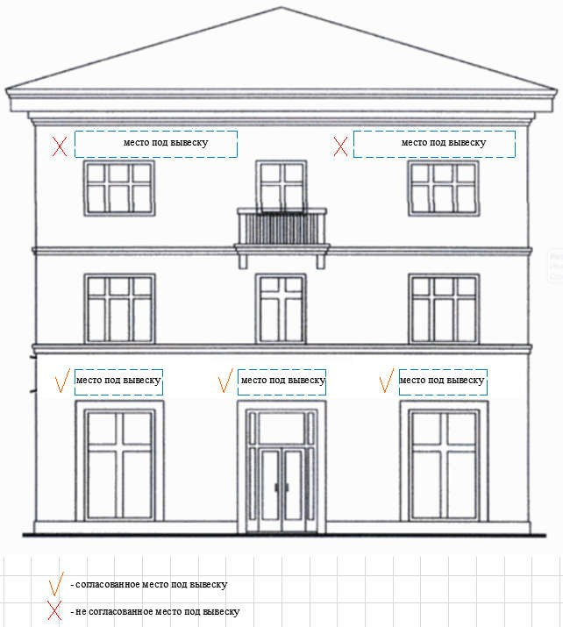
Адрес расположения объекта
Согласовано:

Глава Курганинского городского
поселения Курганинского района В.П. Руденко

Начальник отдела земельных, имущественных отношений и
градостроительной деятельности администрации Курганинского городского поселения
Курганинского района Д.В. Шишкин

6
ПРИЛОЖЕНИЕ №2
к порядку размещения информационных конструкций на территории Курганинского городского поселения Курганинского района

Согласование информационных конструкций

Адрес расположения объекта

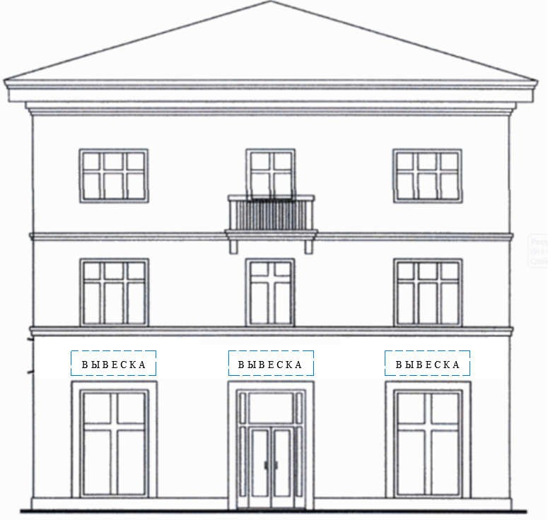

Согласовано:

Глава Курганинского городского
поселения Курганинского района В.П. Руденко

Начальник отдела земельных, имущественных отношений и
градостроительной деятельности администрации Курганинского городского поселения
Курганинского района Д.В. Шишкин

7
ПРИЛОЖЕНИЕ № 3
к порядку размещения информационных конструкций на территории Курганинского городского поселения Курганинского района

Элементы информационных конструкций (вывесок)

Вывески могут состоять из следующих элементов:
- информационное поле (текстовая часть) - буквы, буквенные символы, аббревиатура, цифры;
- декоративно-художественные элементы - логотипы, знаки и т.д.;
- элементы крепления;
- подложка.

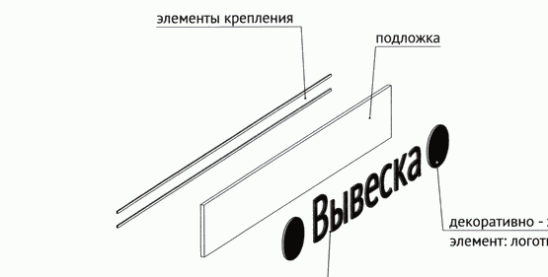

Единичная конструкция, комплекс идентичных и (или) взаимосвязанных элементов
Настенные, витринные и подвесные информационные конструкции могут быть размещены в виде единичной конструкции и (или) комплекса единичных и (или) взаимосвязанных элементов:
- единичная конструкция без подложки;

- комплекс взаимосвязанных элементов без подложки;

8
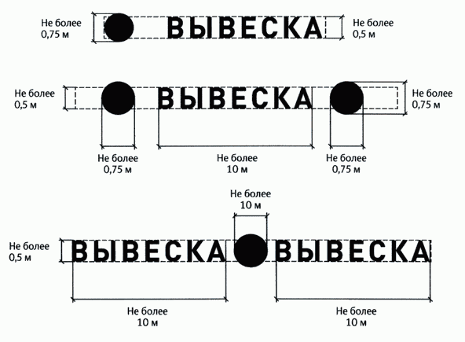
- комплекс идентичных элементов без подложки;
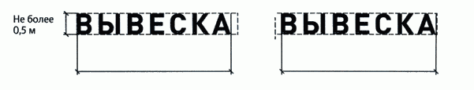

- единичная конструкция на подложке;

- комплекс взаимосвязанных элементов на подложке;

9
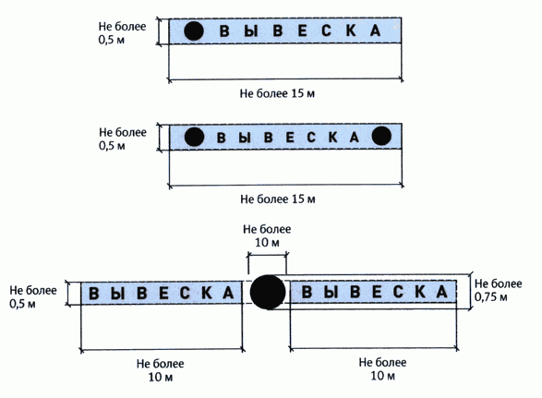
- комплекс идентичных элементов без подложки.

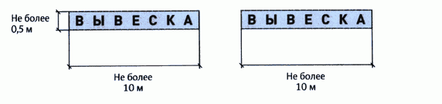

Настенные конструкции

Разрешается размещение информационных конструкций на плоских участках фасада, свободных от архитектурных элементов, исключительно в пределах площади внешних поверхностей объекта, соответствующей физическим размерам занимаемых организациями, индивидуальными предпринимателями помещений на праве собственности, ином вещном праве или обязательственном праве.
3.

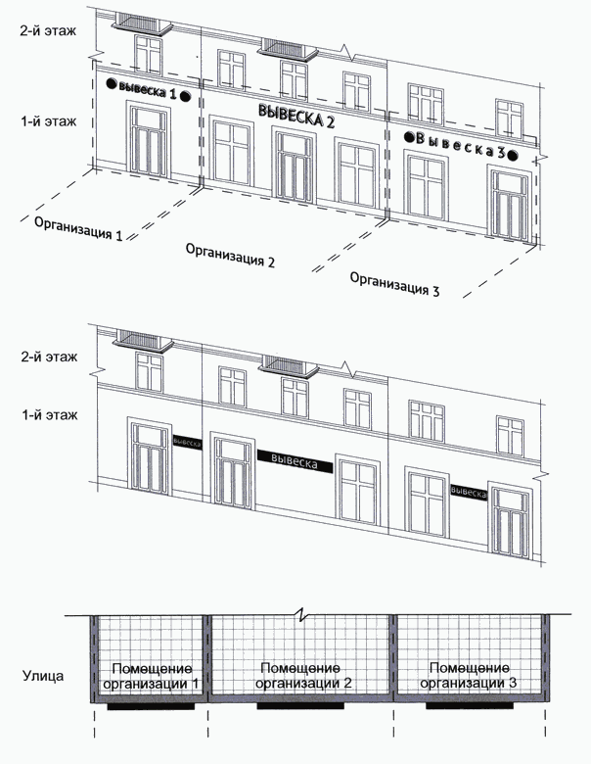
10
.

.
Настенные конструкции размещаются над входом или окнами (витринами), в простенках между окнами помещений на единой горизонтальной оси с иными настенными конструкциями, установленными в пределах фасада, на уровне линии перекрытий между первым и вторым этажами либо ниже указанной линии.

11
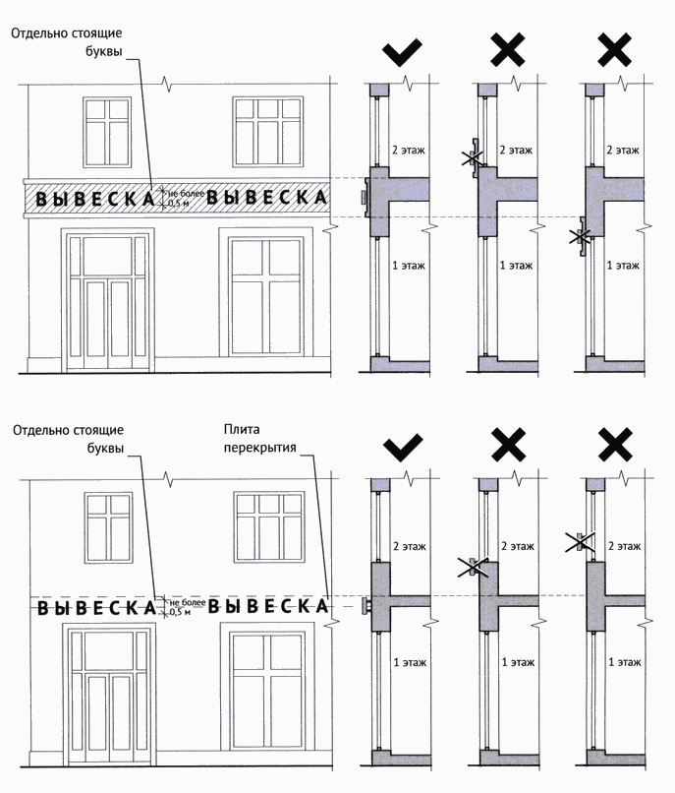

12
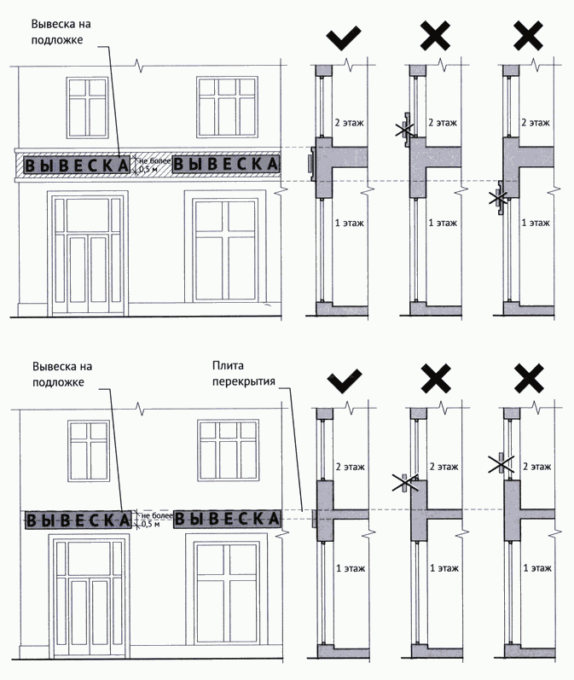

Максимальный размер настенных конструкций: При размещении единичного элемента:
- по высоте - 0,50 м;
- по длине - 70 процентов от длины фасада, но не более 15 м.

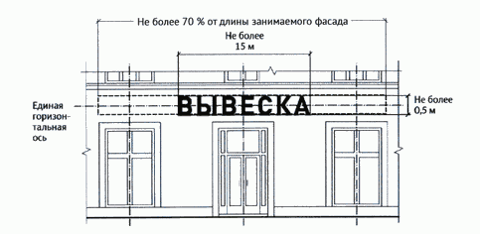
13
Размещении комплекса идентичных взаимосвязанных элементов:
- по высоте - 0,50 м;
- по длине - 70 процентов от длины фасада, но не более 10 м.
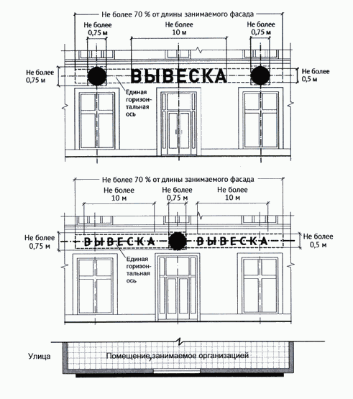
Размещении единичного элемента:по высоте - 0,50 м;
- по длине - 70% от длины фасада, но не более 15 м.

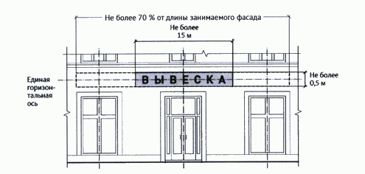
14

При размещении комплекса идентичных взаимосвязанных элементов:
- по высоте - 0,50 м;
- по длине - 70% от длины фасада, но не более 10 м.
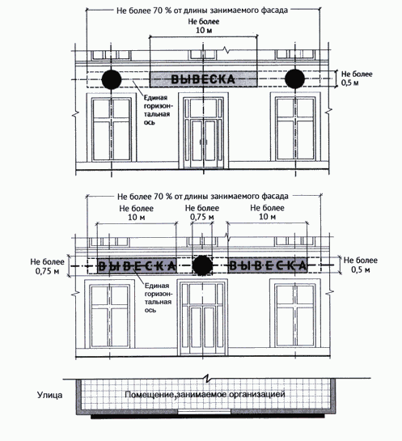

Конструкции вывесок располагаются параллельно к плоскости фасада объекта крайняя точка элементов настенной конструкции не должна находиться на расстоянии более чем 0,20 м от плоскости фасада.

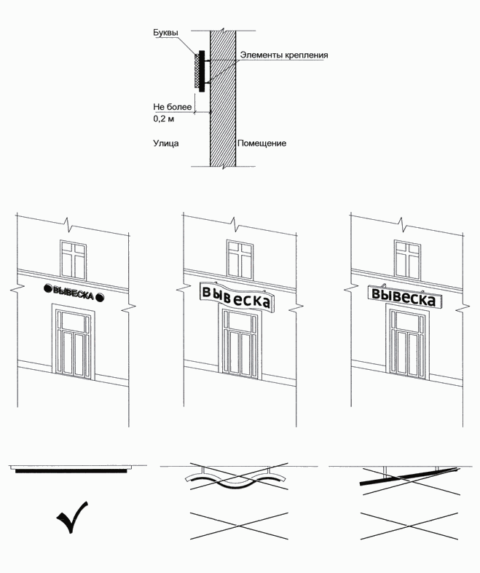
15

16
Размещение информационных конструкций (вывесок) на подложке.

В случае расположения помещения в подвальных или цокольных этажах объектов, вывески размещаются над окнами подвального или цокольного этажа, но не ниже 0,60 м от уровня земли до нижнего края настенной конструкции. При этом вывеска не должна выступать от плоскости фасада более чем на 0,10 м. Максимальный размер настенных конструкций не должен превышать 0,50 м по высоте :
Размещение информационных конструкций (вывесок) без подложки.
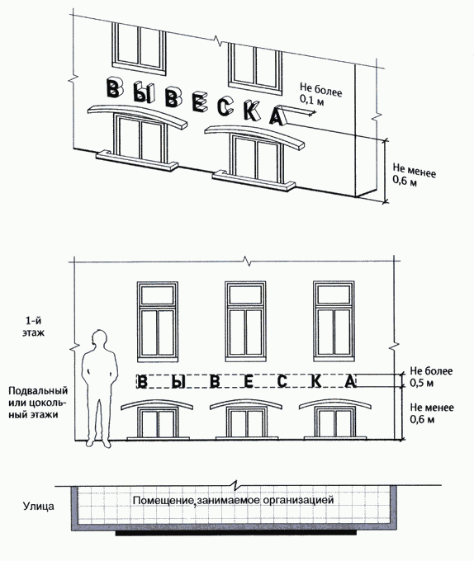

17

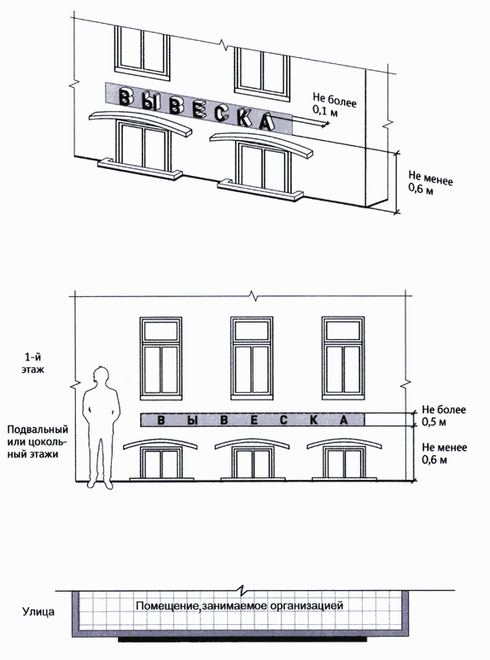
Максимальный размер информационных конструкций (меню) не должен превышать:
- по высоте - 0,80 м;
- по длине - 0,60 м ( Правил).

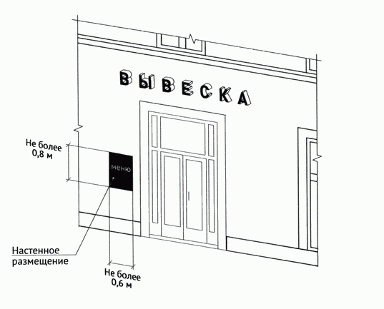
18

Настенные конструкции на фризе При наличии на фасаде объекта фриза, настенная конструкция
размещается исключительно на фризе. При использовании подложки при размещении вывески высота подложки должна быть равна высоте фриза. Общая высота информационного поля (текстовой части), а также декоративно- художественных элементов настенной конструкции, размещаемой на фризе в виде объемных символов, не может быть более 70 процентов высоты фриза.

19
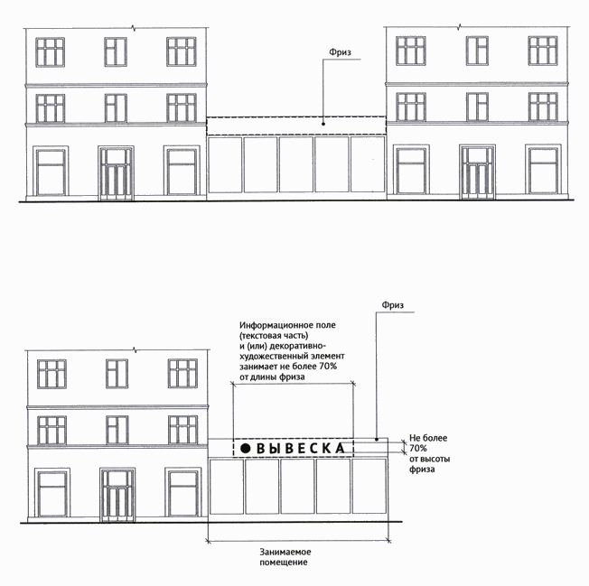

20
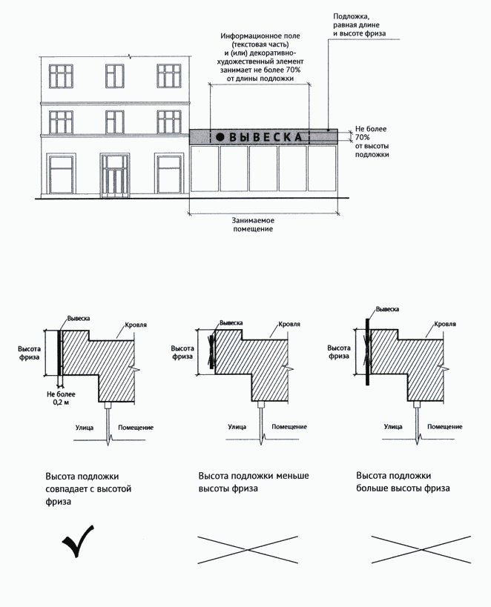

Настенные конструкции на козырьках

При наличии на фасаде объекта козырька настенная конструкция может быть размещена на фризе козырька строго в габаритах указанного фриза .

21
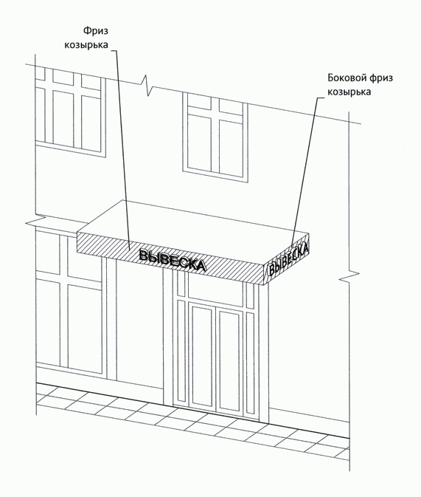

22
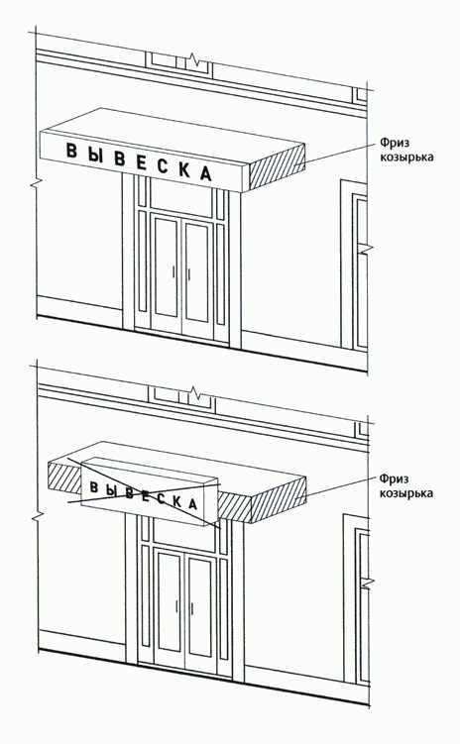

23
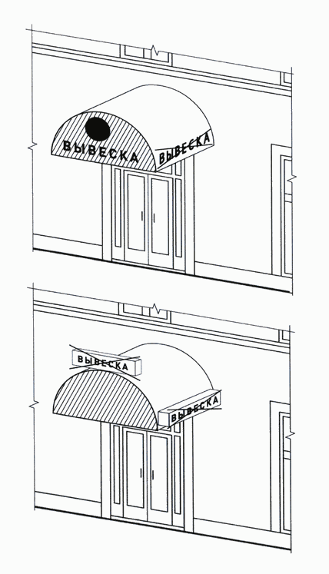

24
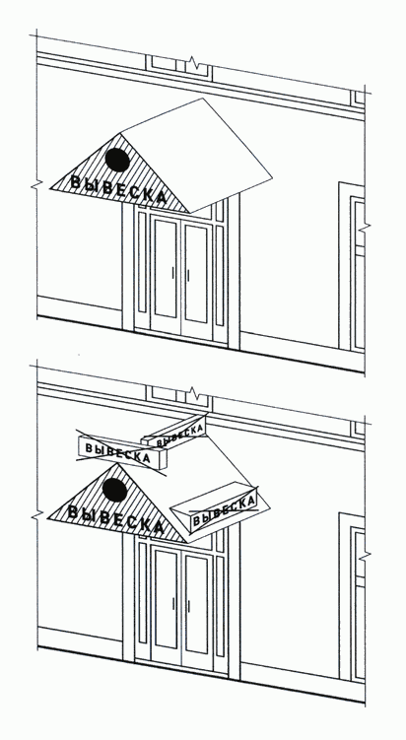

25
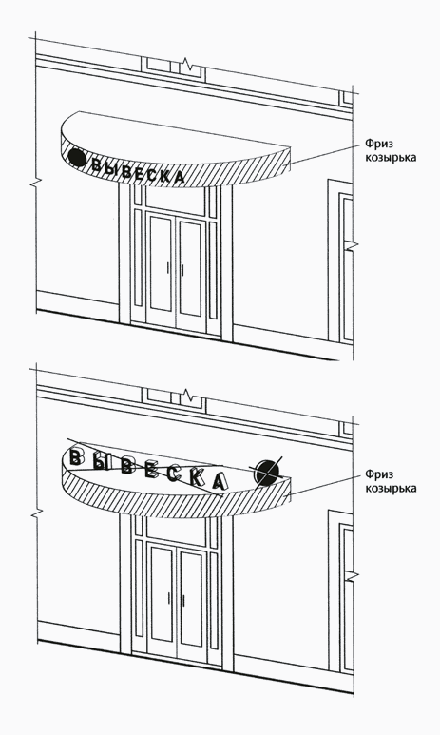

26
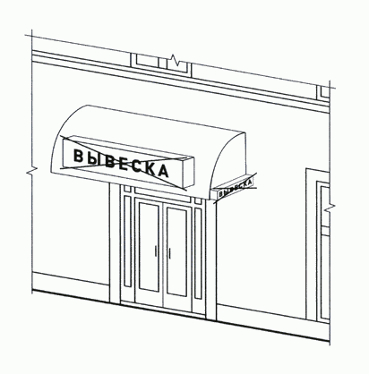

Настенные конструкции на элементе фасада, имитирующем скатную кровлю и являющемся завершением части фасада

При размещении настенной конструкции на элементе фасада, имитирующем скатную кровлю и являющемся завершением части фасада, высота данной конструкции не может превышать 70 процентов от горизонтальной проекции данного элемента на плоскость и должна составлять не более 1 м .

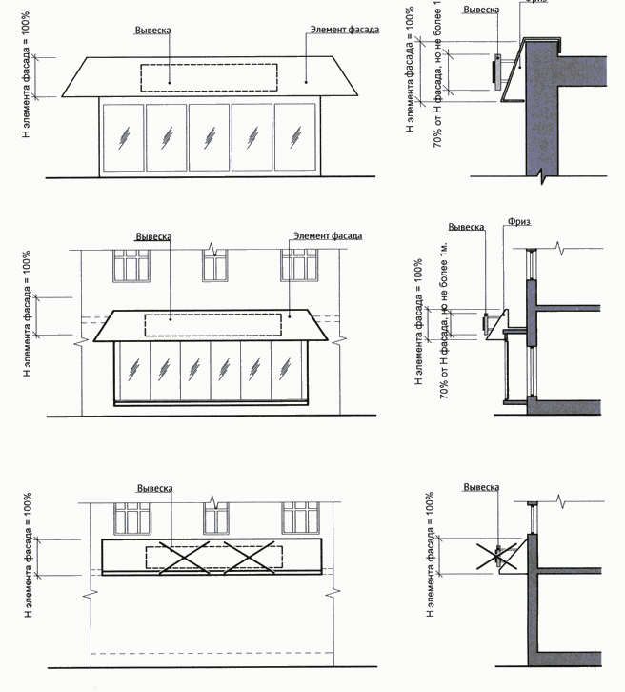
27

Настенные конструкции

Максимальный размер вывесок, размещаемых в соответствии не должен превышать:
- по высоте - 0,40 м;
- по длине - 0,60 м.
Вывески размещаются на доступном для обозрения месте плоских участков фасада, свободных от архитектурных элементов, непосредственно у входа (справа или слева) в здание, строение, сооружение или помещение или на входных дверях в помещение, в котором фактически находится (осуществляет деятельность) организация или индивидуальный предприниматель, сведения о котором содержатся в данной информационной конструкции.

28

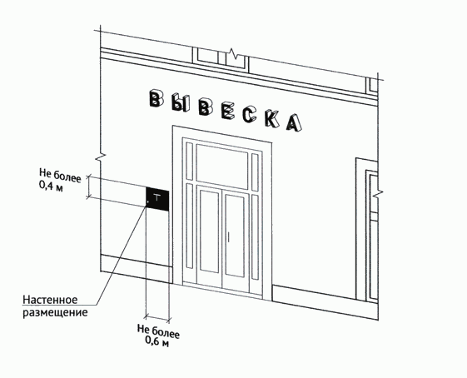

Вывеска, размещаемая в соответствии, может быть размещена на дверях входных групп, в том числе методом нанесения трафаретной печати или иными аналогичными методами на остекление дверей. Максимальный размер данных вывесок не должен превышать:
- по высоте - 0,40 м;
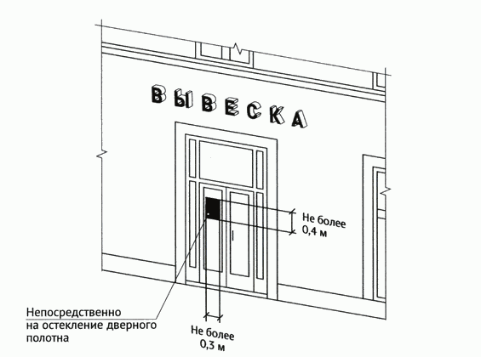
- по длине - 0,30 м

29

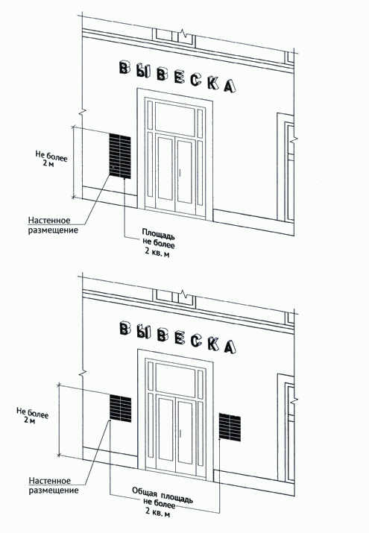
В случае размещения в одном объекте нескольких организаций или индивидуальных предпринимателей, общая площадь информационных конструкций (вывесок), устанавливаемых на фасадах объекта перед одним входом, не должна превышать 2 кв. м, а расстояние от уровня земли (пола входной группы) до верхнего края информационной конструкции, расположенной на наиболее высоком уровне, не должно превышать 2 м.

30

Информационные конструкции (вывески) размещаются на ограждающей конструкции (заборе) непосредственно у входа на земельный участок, на котором располагается здание, строение, сооружение, являющиеся местом фактического нахождения, осуществления деятельности организации, индивидуального предпринимателя, сведения о которых содержатся в данной информационной конструкции и которым указанное здание, строение, сооружение и земельный участок принадлежат на праве собственности или ином вещном праве .

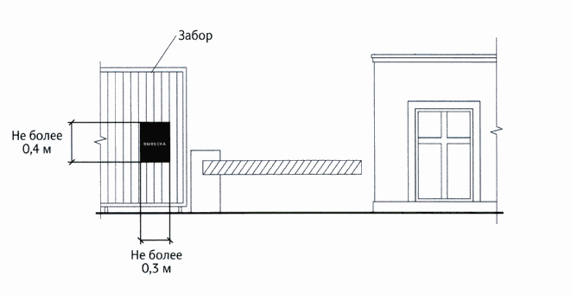

Консольные конструкции

Консольная конструкция не должна находиться на расстоянии более чем 0,20 м от плоскости фасада, а крайняя точка ее лицевой стороны - на расстоянии более чем 1 м от плоскости фасада. Консольная конструкция не может превышать 1 м в высоту и 0,20 м в ширину .
8.

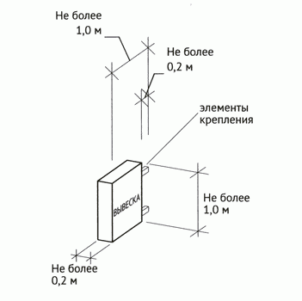
31

.

Максимальные параметры (размеры) консольных конструкций, размещаемых на фасадах объектов, являющихся объектами культурного наследия, выявленными объектами культурного наследия, и объектов, расположенных в границах территорий объектов культурного наследия, выявленных объектов культурного наследия, а также объектов, построенных до 1952 года включительно, не должны превышать 0,50 м - по высоте и 0,50 м
- по ширине .

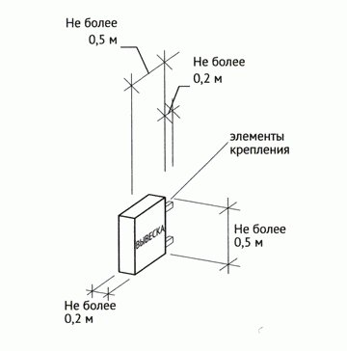

32
Расстояние между консольными конструкциями не может быть менее 10 м.).

Консольные конструкции располагаются в одной горизонтальной плоскости фасада, в том числе у арок, на границах и внешних углах зданий, строений, сооружений ( Правил).
Расстояние от уровня земли до нижнего края консольной конструкции должно быть не менее 2,50 м ( Правил).
Консольная конструкция не должна находиться на расстоянии более чем 0,20 м от плоскости фасада, а крайняя точка ее лицевой стороны - на расстоянии более чем 1 м от плоскости фасада ( Правил).
При наличии на фасаде объекта настенных конструкций консольные конструкции располагаются с ними на единой горизонтальной оси .

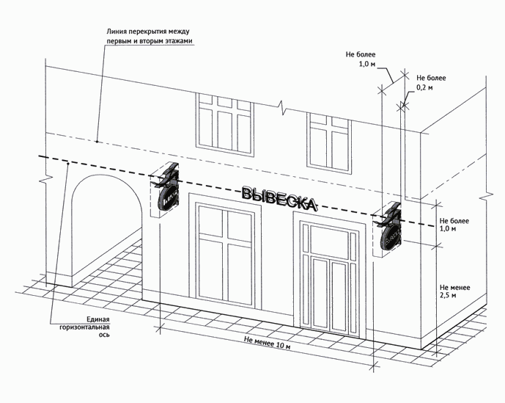

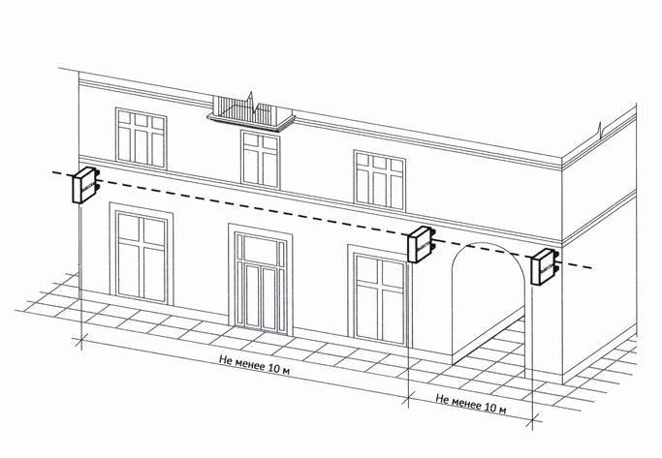

Витринные конструкции
33

9.

Витринные конструкции являются одним из способов внутреннего оформления витрин. Витринные конструкции размещаются в витрине на внешней и (или) с внутренней стороны остекления витрины
Размещение вывесок в витрине на внешней стороне остекления витрины (без подложки).

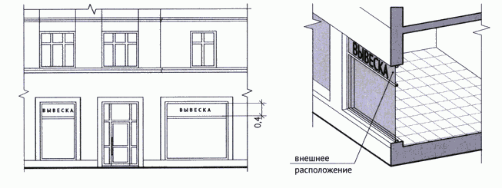
(на
Размещение вывесок в витрине на внешней стороне остекления витрины
подложке).

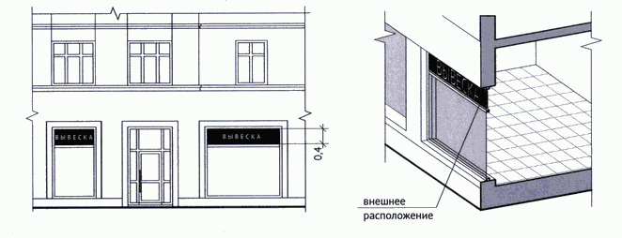
34

Размещение вывесок с внутренней стороны остекления витрины.

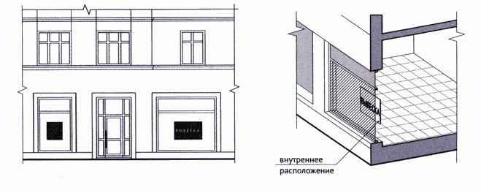

Максимальный размер витринных конструкций (включая электронные носители - экраны (телевизоры), размещаемых в витрине, а также с внутренней стороны остекления витрины, не должен превышать половины размера остекления витрины (при наличии переплетов (импостов), половины размера остекления в границах переплетов (импостов)) по высоте и половины размера остекления витрины (при наличии переплетов (импостов) половины размера остекления в границах переплетов (импостов)) по длине. При этом витринные конструкции должны размещаться строго в границах переплетов (импостов) .

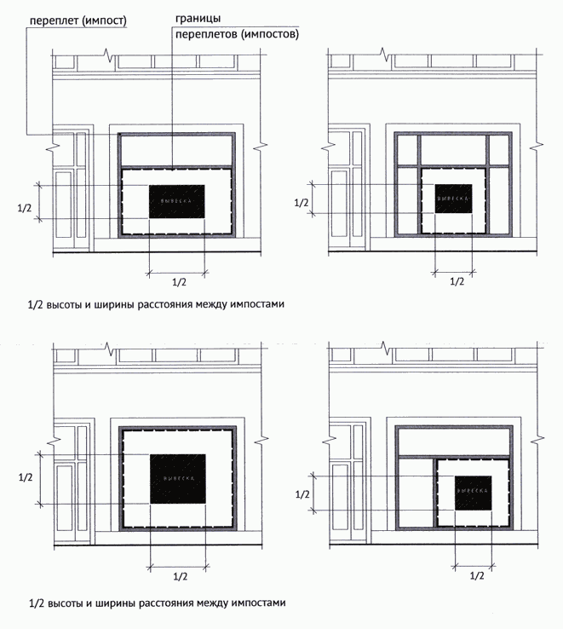
35

Информационные конструкции (вывески), размещенные на внешней стороне витрины, не должны выходить за плоскость фасада объекта. Параметры (размеры) вывески, размещаемой на внешней стороне витрины, не должны превышать в высоту 0,40 м, в длину - длину остекления витрины .

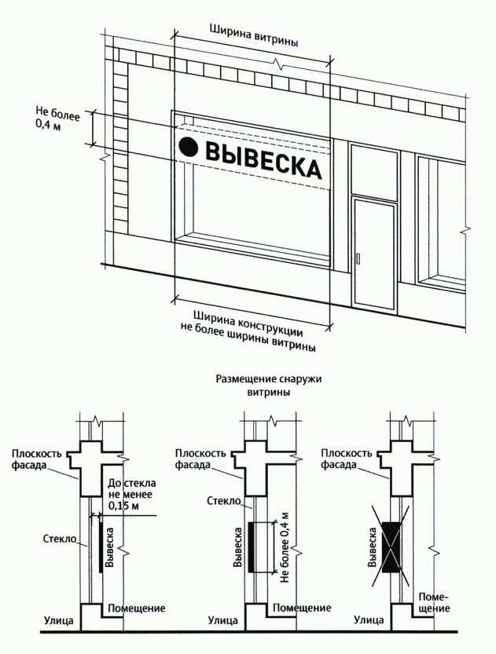
36

Размещение информационной конструкции (вывески) непосредственно на остеклении витрины в виде отдельных букв и декоративных элементов, в том числе методом нанесения трафаретной печати или иными аналогичными методами. При этом максимальный размер вывески, размещаемой на остеклении витрины, не превышает в высоту 0,15 м.

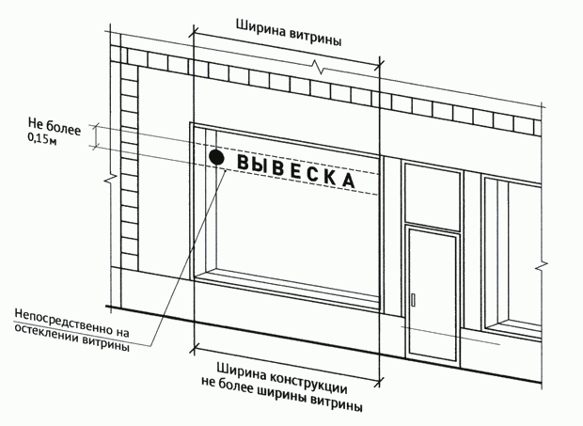
37

Допускается размещение информации об акционных мероприятиях (акциях) с внутренней стороны витрины (не более трех строк по 0,15 м) .
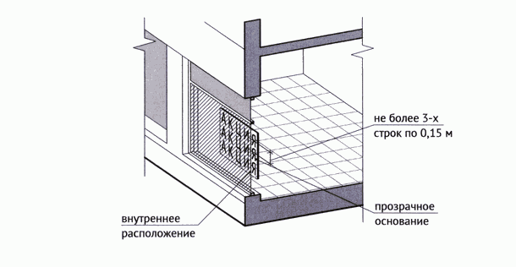
Применение непрозрачных материалов, а также жалюзи и рулонных штор, за исключением электронных носителей, систем сменного изображения возможно
только для второго ряда остекления витрины со стороны торгового зала при одновременном соблюдении следующих условий:
- витринное пространство оформлено с использованием товаров и услуг (экспозиция товаров и услуг);
- витринное пространство освещено в темное время суток;
- глубина витринного пространства от первого ряда остекления со

38

стороны улицы (внешней поверхности витрины) до второго ряда остекления со стороны торгового зала (внутренней поверхности витрины) составляет не менее 0,6 м.

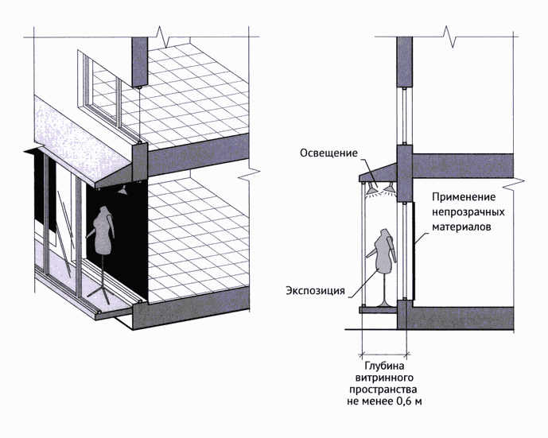
В случае, если витрина имеет многогранную форму, вывески размещаются параллельно каждой из граней витрины с возможностью крепления к конструктивным элементам (импостам) витрины. При этом расстояние от плоскости импостов остекления витрины до внешней крайней точки вывески не может превышать 0,12 м .

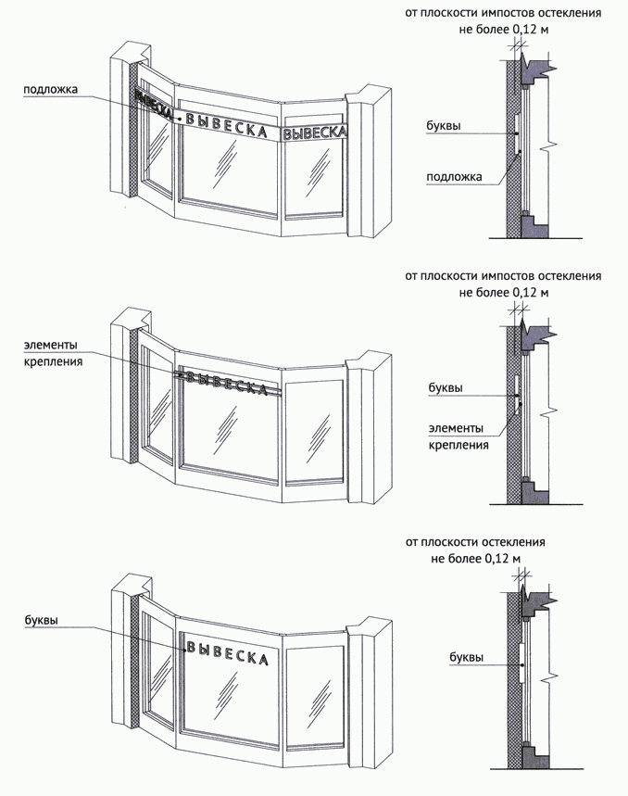

Подвесные конструкции
39

10.

Подвесная конструкция (конструкция вывесок размещается в пешеходном галерейном пространстве зданий, строений, сооружений)

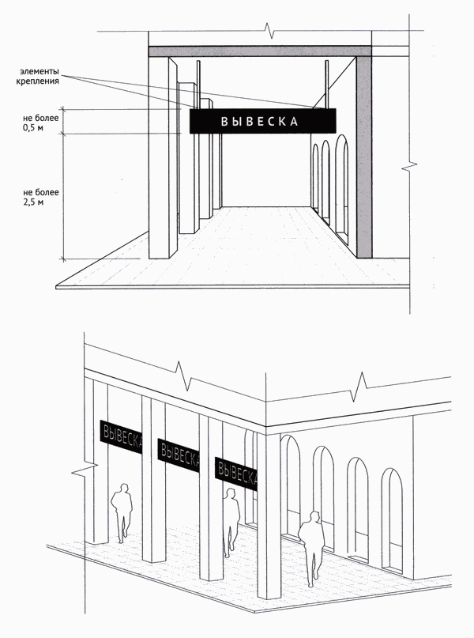

Крышные конструкции
40

11.

Информационное поле вывесок, размещаемых на крышах объектов, располагается параллельно к поверхности фасадов объектов, по отношению к которым они установлены, выше линии карниза, парапета объекта .

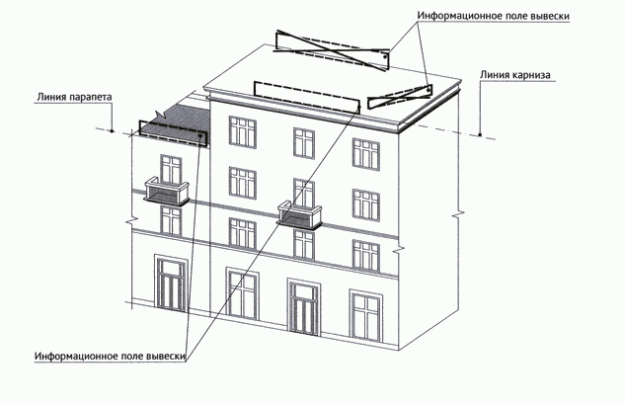
41

Конструкции вывесок, допускаемых к размещению на крышах зданий, строений, сооружений, представляют собой объемные символы (без использования подложки).
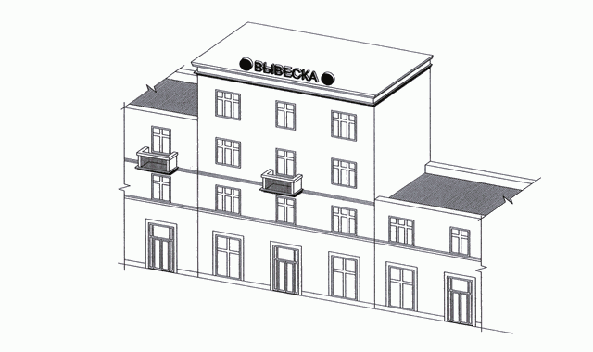

Высота информационных конструкций (вывесок), размещаемых на крышах зданий, строений, сооружений, с учетом всех используемых элементов не более 1,80 м для 1-3-этажных объектов .

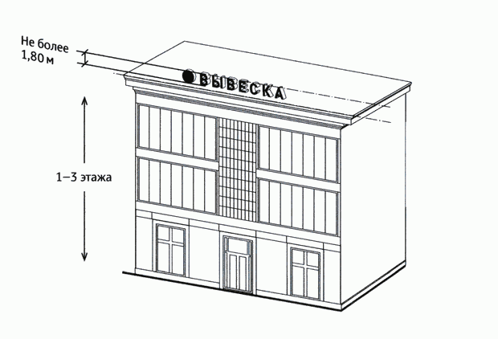
42

Высота информационных конструкций (вывесок), размещаемых на крышах зданий, строений, сооружений, с учетом всех используемых элементов не более 3 м для 4-7-этажных объектов .

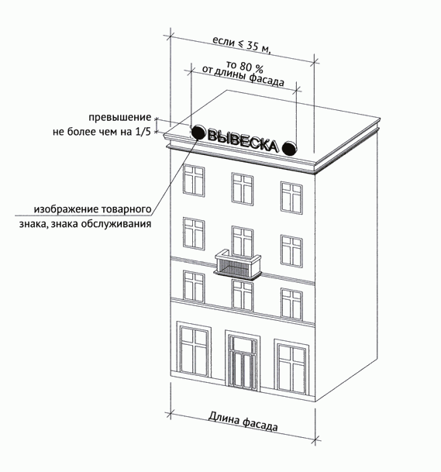
43
Длина вывески, устанавливаемой на крыше объекта, не может превышать половины длины фасада, вдоль которого она размещена, при длине фасада свыше 35 м.
Размещение информационной конструкции (вывески), содержащей изображение товарного знака, знака обслуживания, высота отдельных элементов информационного поля или художественных элементов, указанных в информационной конструкции, входящих в изображение указанного товарного знака, знака обслуживания, может превышать параметры не более чем на 1/5 .

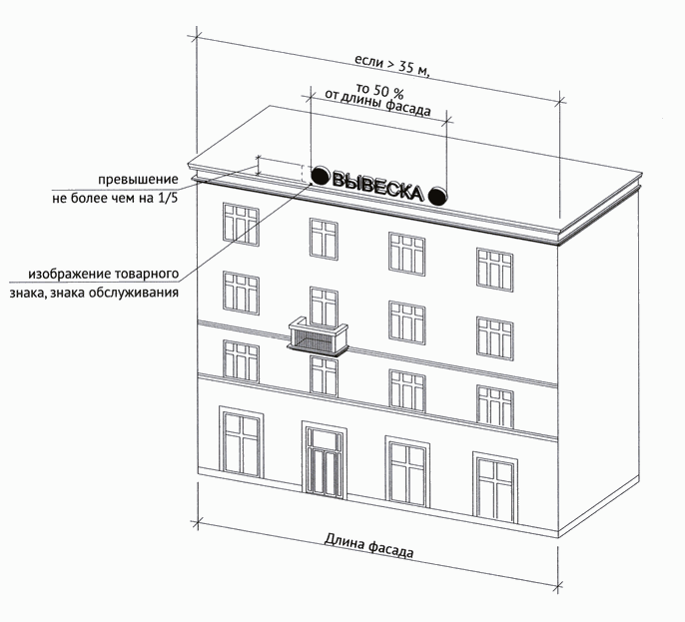
44

12.

Уникальные конструкции

К уникальным информационным конструкциям относятся -
Барельеф.

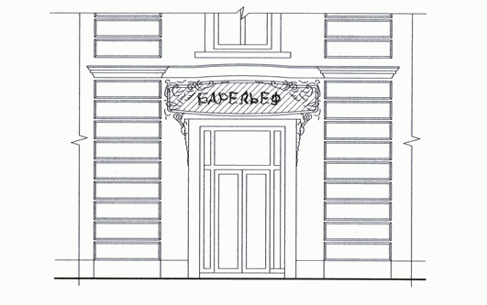

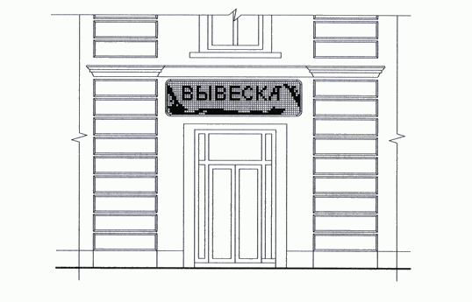
Мозаичное панно.
45

12

Вывески, являющиеся архитектурными элементами и декором внешних поверхностей объекта .

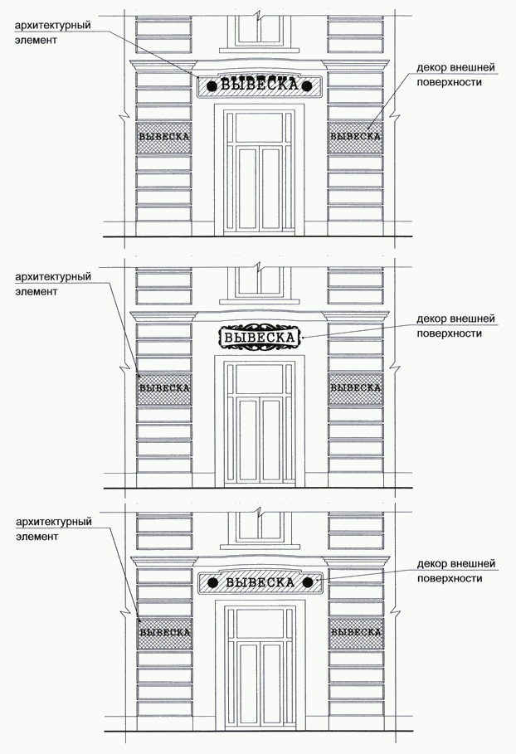
Вывески, исторический облик которых определен архитектурным проектом здания.
46

12.

47

Отдельно стоящие информационные конструкции Отдельно стоящие конструкции размещаются в пределах границ
земельного участка, на котором располагаются здания, строения, сооружения.

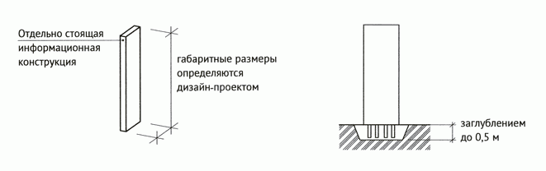

Ценовые табло автозаправочных станций

Ценовые табло (стелы) автозаправочных станций (далее - АЗС) - объекты из сборно-разборных конструкций, в том числе с подключением к сетям электроснабжения без организации подключения к инженерно-техническим водопроводным сетям, канализации, газо-, теплоснабжения, не превышающие по высоте - 10 м, по длине - 3 м, по ширине - 0,8 м (постановление Правительства Москвы от 27 августа 2012 г. N 432-ПП "О перечне случаев, при которых получение разрешения на строительство не требуется").
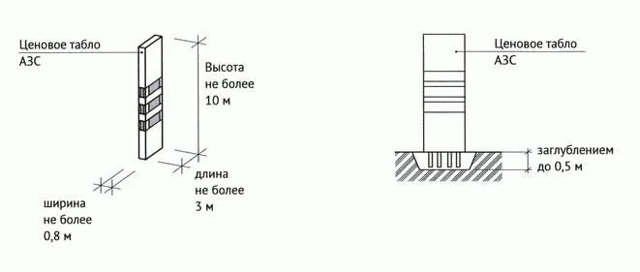

48
15.
Размещение вывесок для летних кафе

Размещение информационных конструкций в виде отдельно стоящих конструкций допускается только при условии их установки в границах земельного участка, на котором располагаются здания, строения, сооружения, являющиеся местом фактического нахождения, осуществления деятельности организации, индивидуального предпринимателя, сведения о которых содержатся в данных информационных конструкциях и которые являются единоличными собственниками указанных зданий, строений, сооружений, земельного участка или обладателями иного вещного либо обязательственного права на них (за исключением размещения ценовых табло (стел) автозаправочных станций за пределами границ земельных участков, занимаемых автозаправочными станциями) .
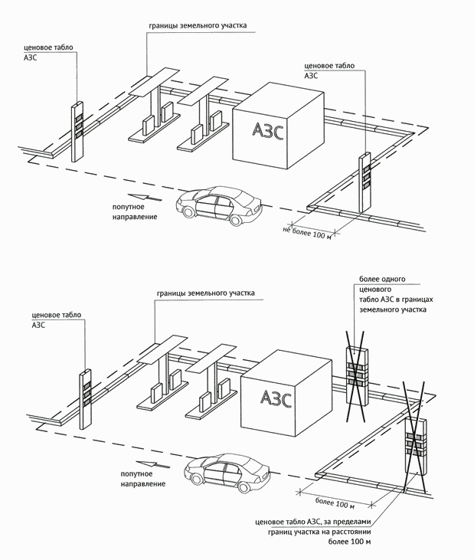

49

Размещение информационных конструкций на внешних поверхностях нестационарных торговых объектов.
На период размещения сезонного кафе при стационарном предприятии общественного питания допускается размещение информационных конструкций (вывесок) путем нанесения надписей на маркизы и зонты, используемые для обустройства данного сезонного кафе. При этом высота размещаемых вывесок должна быть не более 0,20 м. В случае использования в вывесках, размещаемых на маркизах и зонтах сезонного кафе, изображения товарного знака, знака обслуживания высота указанного изображения не должна превышать 0,30 м, а информационное поле (текстовая часть) и декоративно-художественные элементы вывески должны быть размещены на единой горизонтальной оси.
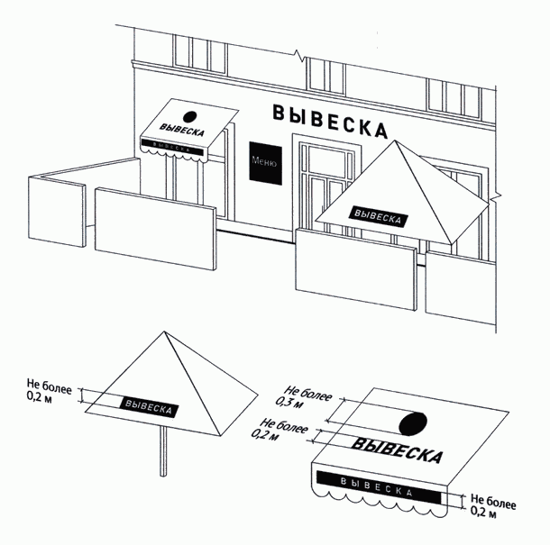

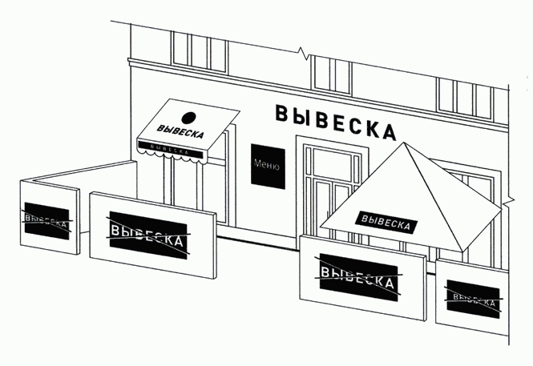
50

Запреты при размещении информационных конструкций Запрещается размещение вывесок на ограждающих конструкциях (заборах,
шлагбаумах, ограждениях, перилах) .

51

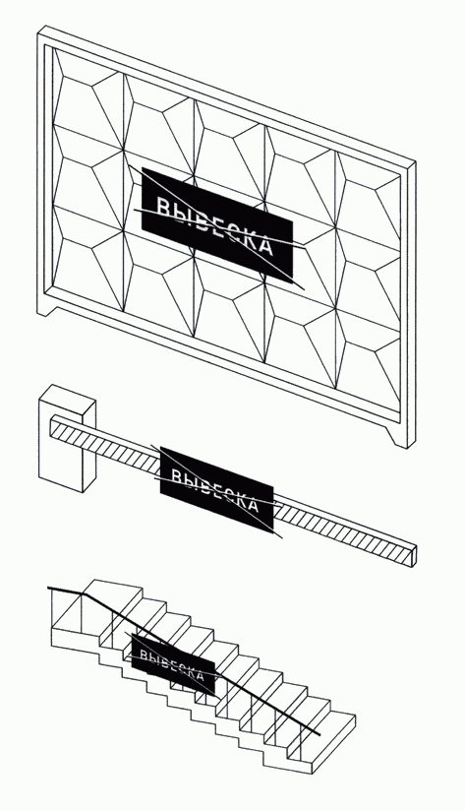
Запрещается размещение вывесок выше линии перекрытия между первым и вторым этажами, включая крыши :
Объемные символы без подложки.

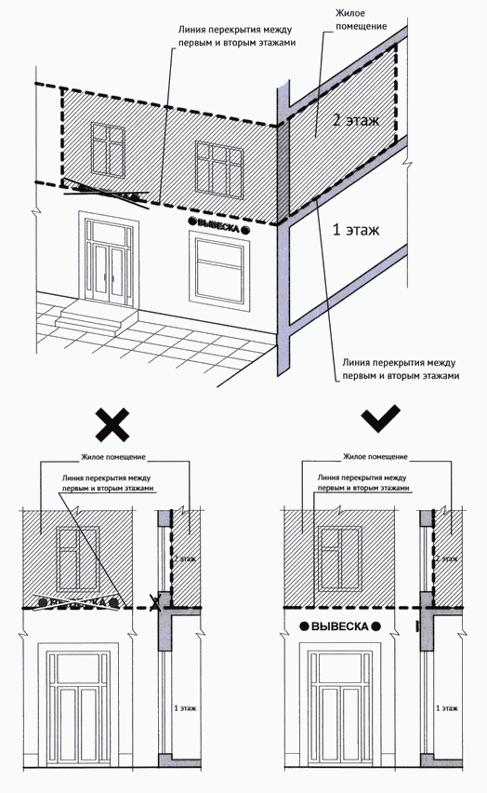
52
Объемные символы на подложке.

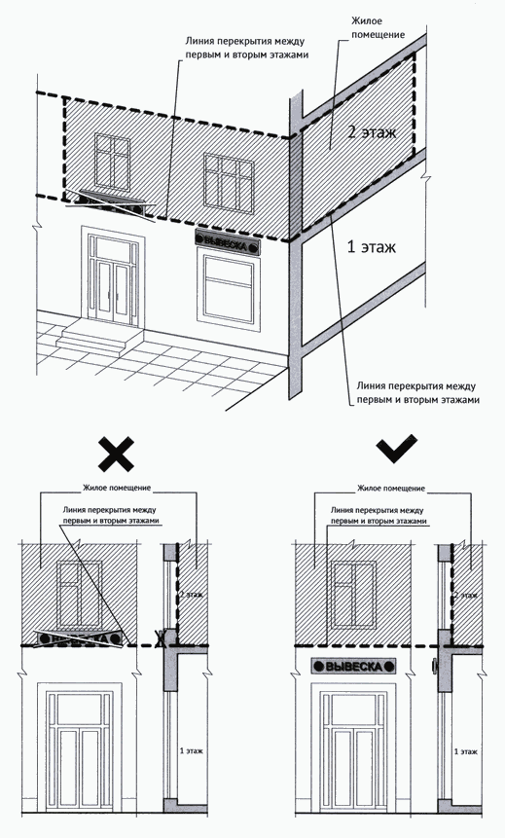
53

Световые коробы.

54

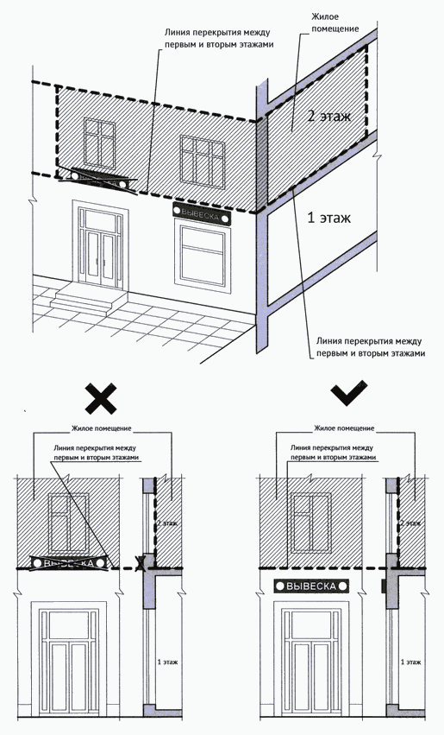
Запрещается размещение вывесок на архитектурных деталях фасадов объектов (в том числе на колоннах, пилястрах, орнаментах, лепнине) .

55

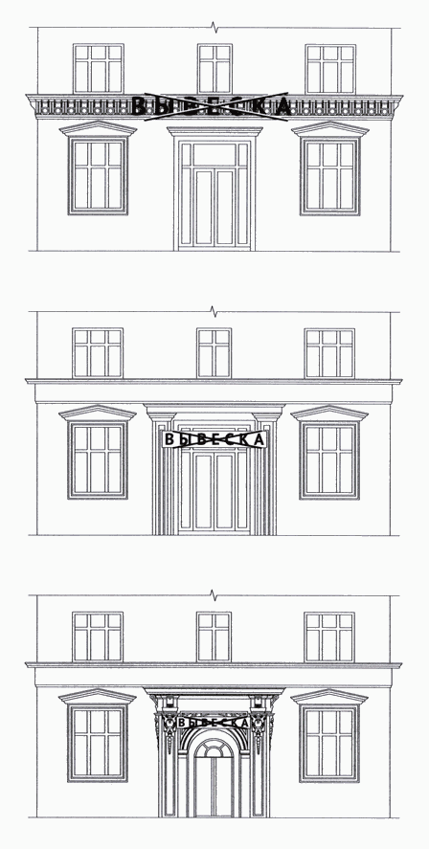
Запрещается размещение вывесок (за исключением уникальных информационных конструкций) путем непосредственного нанесения на поверхность фасада декоративно-художественного и (или)

56

текстового изображения (методом покраски, наклейки и иными методами) .
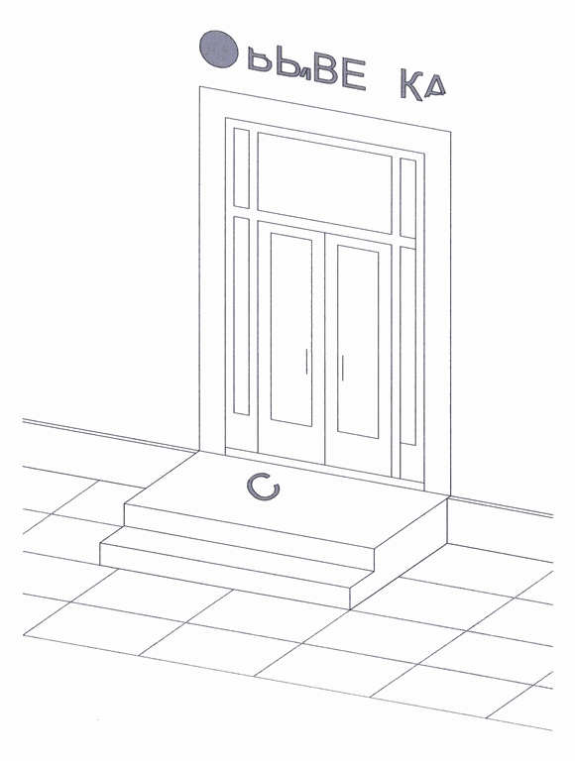
Запрещается вертикальный порядок расположения букв на информационном поле вывески .

57

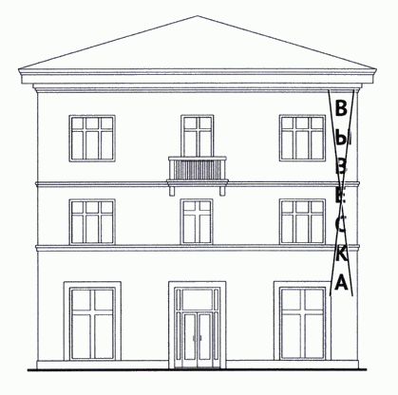
Запрещается нарушение геометрических параметров (размеров) вывесок .

58
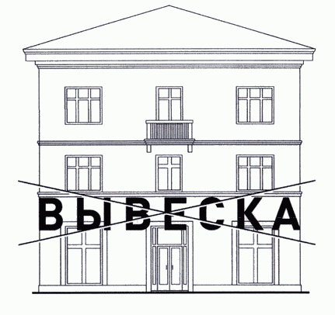
Запрещается размещение вывесок с использованием неоновых светильников, мигающих (мерцающих) элементов.
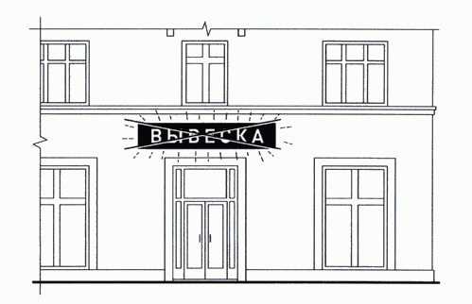
Запрещается размещение настенных вывесок одна над другой (за исключением случаев размещения вывесок в соответствии с дизайн-проектом).

59
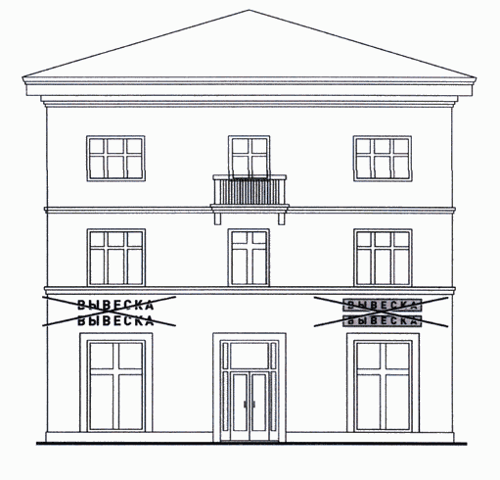
Запрещается размещение вывесок на расстоянии ближе чем 1 м от мемориальных досок .

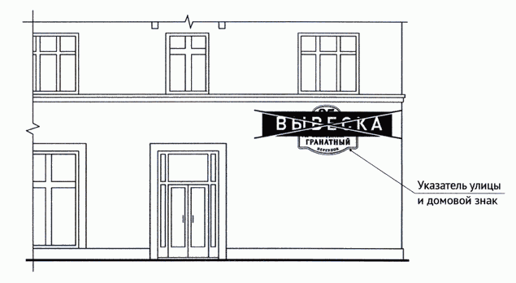
60

Запрещается перекрытие (закрытие) указателей наименований улиц и номеров домов
Запрещается размещение вывесок в границах жилых помещений, в том числе на глухих торцах фасада

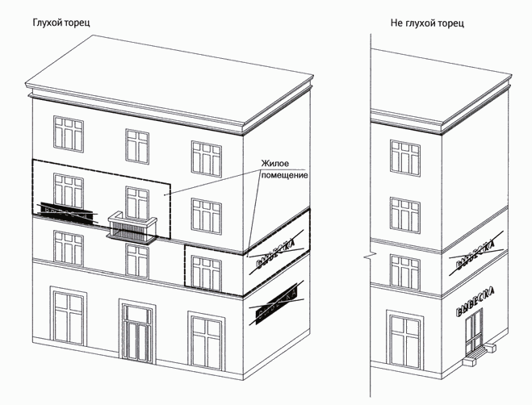
61

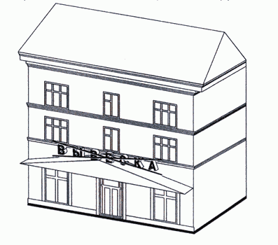
Запрещается размещение вывесок на козырьках зданий

Запрещается перекрытие (закрытие) оконных и дверных проемов, а также витражей и витрин

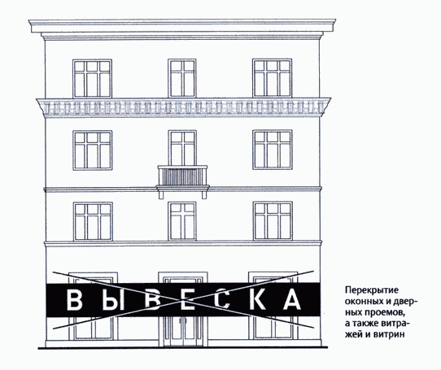
62
Запрещается размещение вывесок с использованием картона, ткани, баннерной ткани (за исключением афиш) и других мягких материалов (Правил).

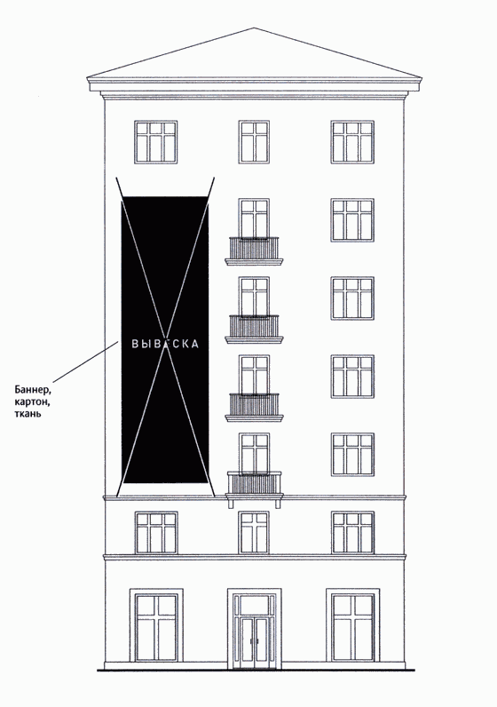
63
Запрещается размещение вывесок на расстоянии менее 10 м друг от друга, а также одной консольной вывески над другой

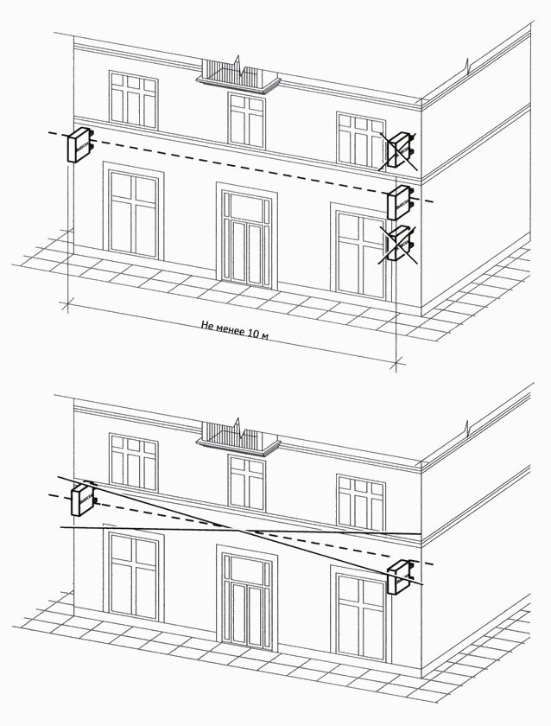
64

Запрещается окраска и покрытие декоративными пленками поверхности остекления витрин (за исключением размещения непосредственно на поверхности остекления витрины вывесок в виде отдельных букв и декоративных элементов из декоративных пленок) .

65

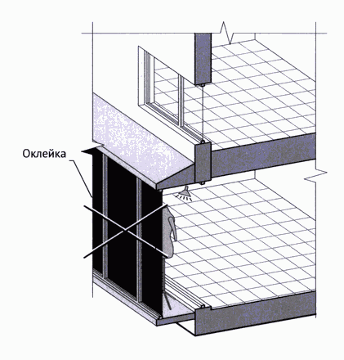
Информационные конструкции (вывески), размещенные на внешней стороне витрины, не должны выходить за плоскость фасада объекта .

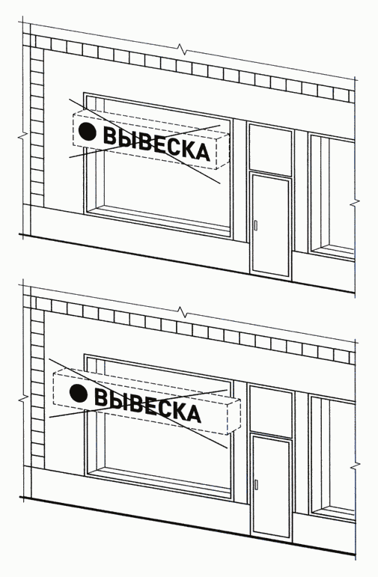
66

Запрещается размещение вывесок на кровлях, кровлях лоджий и балконов и (или) на лоджиях и балконах .

67

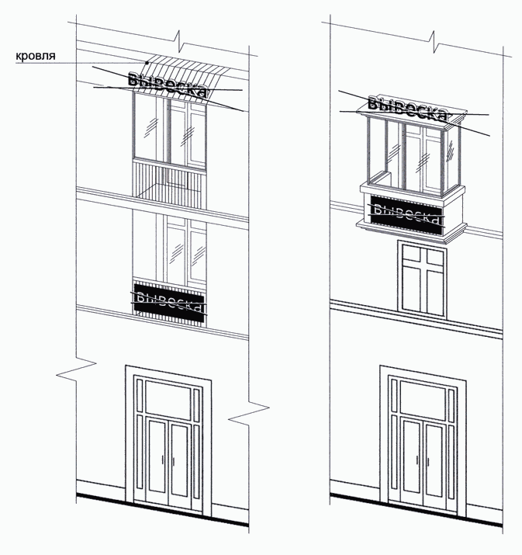

Запрещается размещение вывесок в виде отдельно стоящих сборно- разборных (складных) конструкций - штендеров.

68
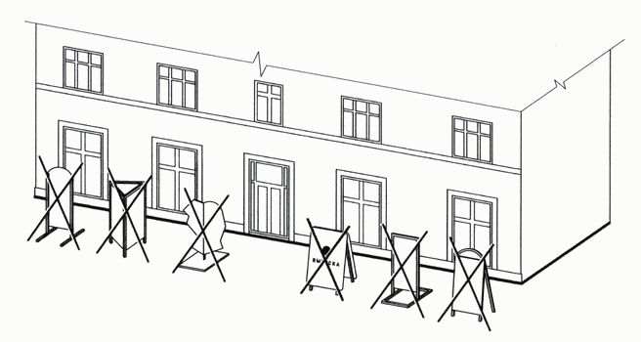

Размещение в витрине, а также на (в) окнах букв и (или) символов, не отвечающих требованиям к вывескам.

Настоящий Порядок разработан в соответствии с Гражданским кодексом Российской Федерации, Градостроительным кодексом Российской Федерации, Федеральными законами от 13.03.2006 N 38-ФЗ "О рекламе", от 06.10.2003 N 131-ФЗ "Об общих принципах организации местного самоуправления в Российской Федерации".

ПРИЛОЖЕНИЕ № 2

УТВЕРЖДЕНО
постановлением администрации Курганинского городского поселения Курганинского района от 09.10.2019 г. № 774

СОСТАВ
общественной комиссии по размещению информационных конструкций на территории Курганинского городского поселения Курганинского района

Алексеев
Александр Иванович
заместитель главы администрации Курганинского городского поселения Курганинского района;

Шаркова Ирина Сергеевна

Шишкин Дмитрий Валентинович

Лаврова Оксана Юрьевна

Грибенников Алексей Владимирович
начальник юридического отдела администрации Курганинского
городского поселения Курганинского района;

начальник отдела земельных, имущественных отношений и градостроительной деятельности администрации Курганинского городского;

заведующий сектора отдела земельных, имущественных отношений и градостроительной деятельности администрации Курганинского городского поселения Курганинского района;

ведущий специалист отдела земельных, имущественных отношений и градостроительной деятельности администрации Курганинского городского поселения Курганинского района;

Залипаев Виктор Владимирович

Заместитель директора ООО ПСК
«АРХИТЭК».

Начальник отдела земельных, имущественных
отношений и градостроительной деятельности
администрации Курганинского городского поселения
Курганинского район Д.В. Шишкин

